Министерство науки и высшего образования Российской Федерации

Федеральное государственное бюджетное образовательное учреждение

высшего образования

«Вятский государственный университет»

Колледж ВятГУ

**ОТЧЕТ**

**ПО ДОМАШНЕЙ КОНТРОЛЬНОЙ №4**

**«РАБОТА В ГРАФИЧЕСКОМ РЕЖИМЕ»**

**ПО ДИСЦИПЛИНЕ «ОСНОВЫ АЛГОРИТМИЗАЦИИ И ПРОГРАММИРОВАНИЯ»**

Выполнил: студент учебной группы

ИСПк-109-51-00

Шипицын Павел

Преподаватель:

Сергеева Елизавета Григорьевна

Киров

2022

Цель работы: освоить принципы работы в графическом режиме; получить базовые навыки взаимодействия с графическими примитивами.

2. Формулировка задания

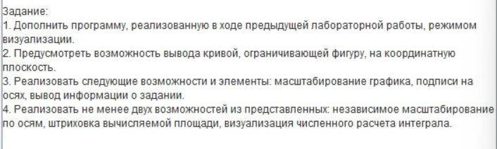

Рисунок 1 – Формулировка задания

4. Код программы

Рисунок 2 – Код программы

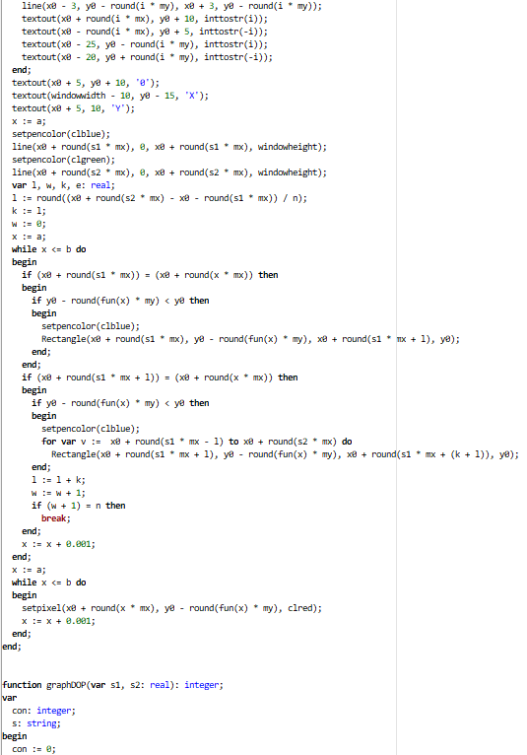

Рисунок 3 – Код программы

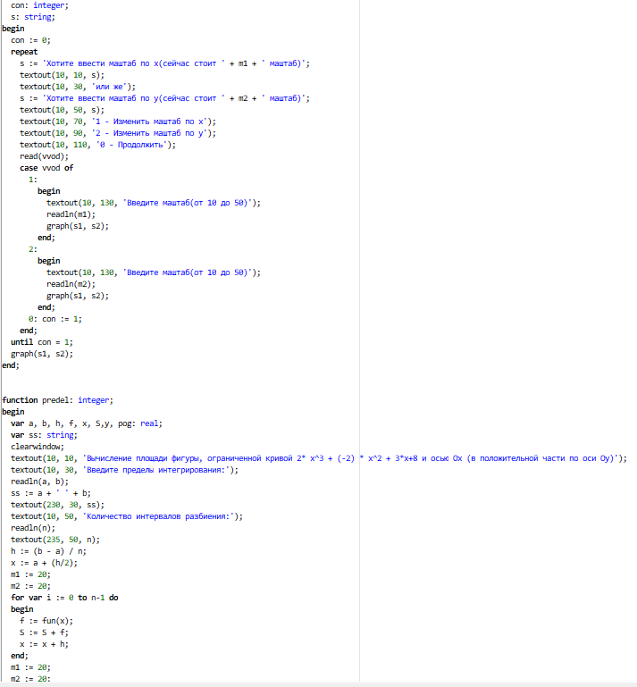 Рисунок 4 – Код программы

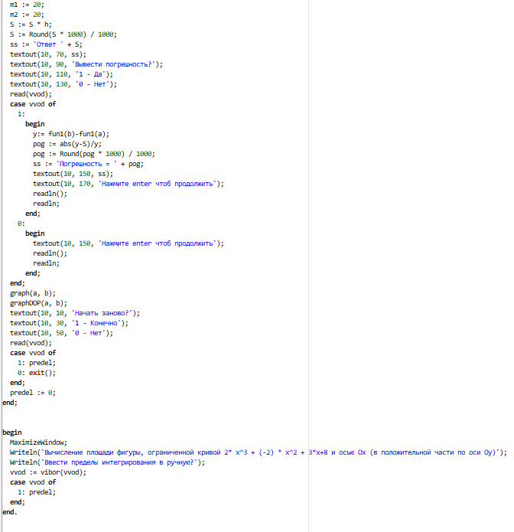

Рисунок 5 – Код программы

5. Результат выполнения программы

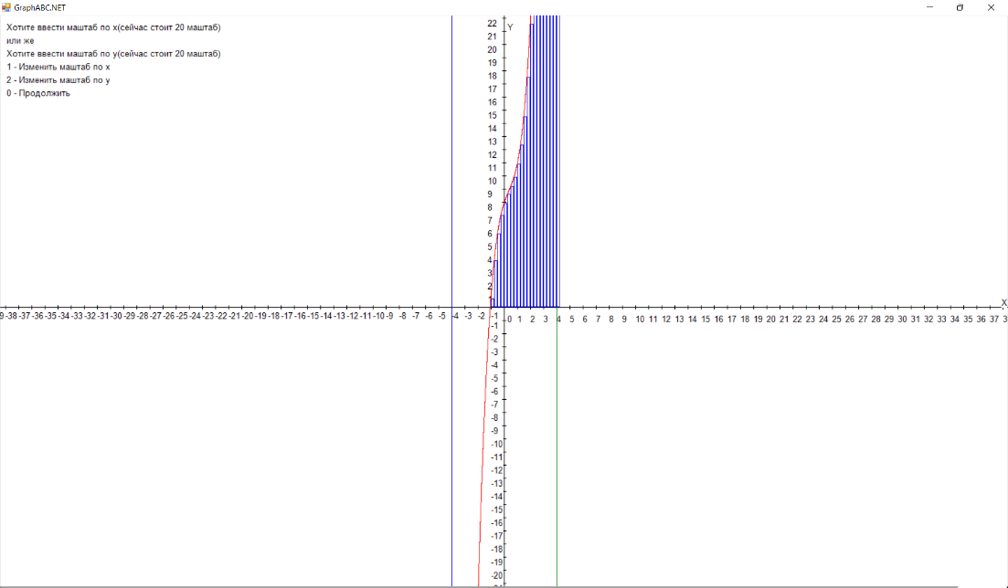

Рисунок 6 – Результат выполнения программы

Вывод: В ходе изучения мы освоили принципы работы в графическом режиме; получили базовые навыки взаимодействия с графическими примитивами. Была изучена базовая структура графических программ и основные операторы.